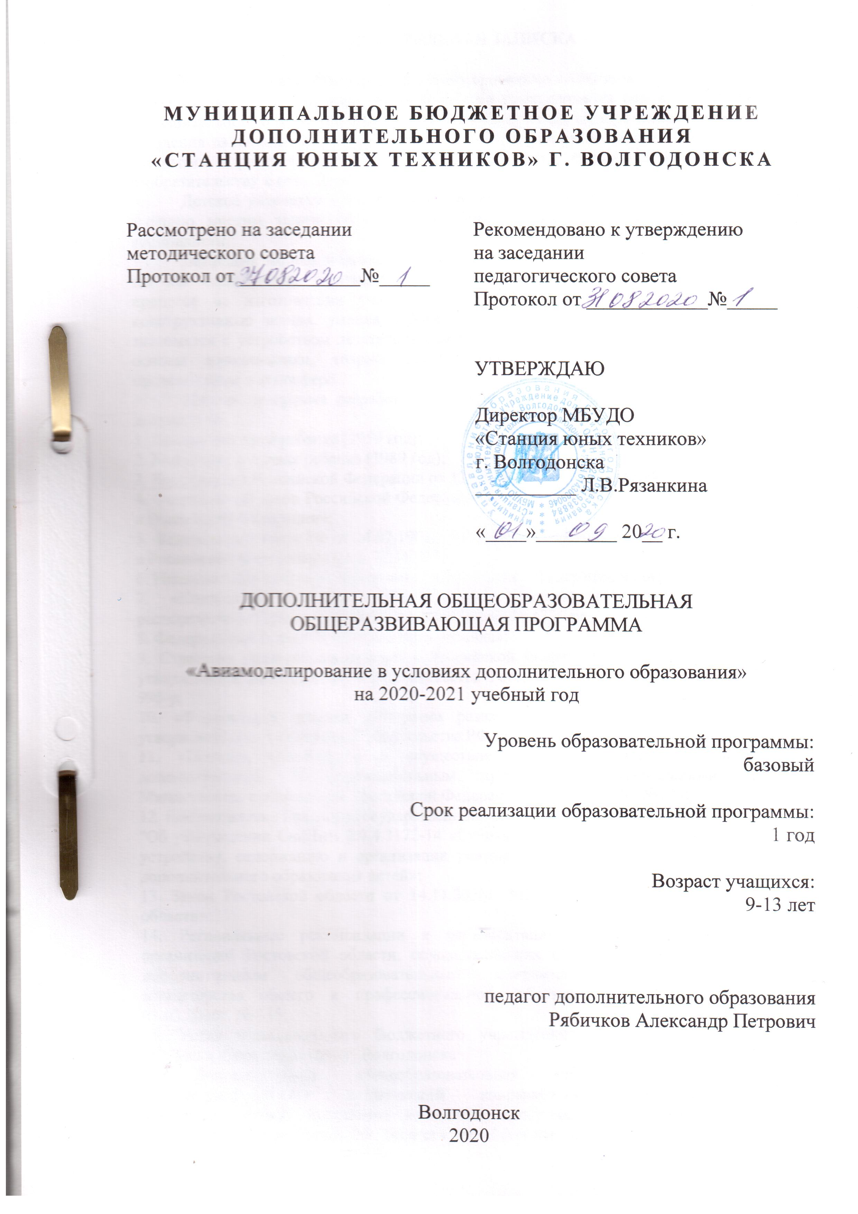

ПОЯСНИТЕЛЬНАЯ ЗАПИСКА

Дополнительная общеобразовательная программа «Авиамоделирование в условиях дополнительного образования» на учебный год реализуется на основе ДООП педагога дополнительного образования Засько А.Ф.Начальное авиамоделирование – первая ступень овладения авиационной техникой, увлекательное и серьезное занятие, способствующее раскрытию и развитию творческих способностей детей, формированию потребности к изобретательству и созиданию.
Детское увлечение – постройка и запуск летающих моделей – определили путь в авиацию многим талантливым конструкторам и ученым, выдающимся летчикам и космонавтам.
Летающая модель незаметно вводит обучающихся в круг авиационных понятий, так как схематически повторяет все элементы реального летательного аппарата. В процессе ее изготовления учащиеся приобретают не только технологические и конструктивные знания, умения работать разными инструментами, на станках, но и знакомятся с устройством летательных аппаратов, историей развития авиации, изучают основы аэродинамики, теории полета, понимают многие физические явления, происходящие в атмосфере.
Данная программа разработана согласно требованиям следующих нормативных документов:
1. Декларация прав ребенка (1959 год);
2. Конвенция о правах ребенка (1989 год);
3. Конституция Российской Федерации от 12.12.1993г. 1993 (с поправками от 04.07.2020);
4. Федеральный закон Российской Федерации от 29.12.2012г. №273- ФЗ «Об образовании в Российской Федерации»;
5. Федеральный Закон РФ от 24.07.1998г. №124-ФЗ «Об основных гарантиях прав ребенка в Российской Федерации» (ред. 28.11.2015);
6. Национальная доктрина образования в Российской Федерации на период до 2025 года;
7. «Концепция развития дополнительного образования детей», утвержденная распоряжением Правительства РФ от 04.09.2014г. № 1726-р;
8. Федеральный проект «Успех каждого ребенка»;
9. Стратегия развития воспитания в Российской Федерации на период до 2025 года, утвержденная распоряжением Правительства Российской Федерации от 29.05.2015г. № 996-р;
10. «Федеральная целевая программа развития образования на 2016-2020 годы», утверждена постановлением Правительства РФ от 23.05.2015г. № 497;
11. «Порядок организации и осуществления образовательной деятельности по дополнительным общеобразовательным программам», утвержденный приказом Министерства просвещения Российской Федерации от 09.11.2018г. №196;
12. Постановление Главного государственного санитарного врача РФ от 04.07.2014г. № 41 "Об утверждении СанПиН 2.4.4.3172-14 «Санитарно - эпидемиологические требования к устройству, содержанию и организации режима работы образовательных организаций дополнительного образования детей»;
13. Закон Ростовской области от 14.11.2013г. №26-зс «Об образовании в Ростовской области»;
14. Региональные рекомендации к регламентации деятельности образовательных организаций Ростовской области, осуществляющих образовательную деятельность по дополнительным общеобразовательным программам, утвержденные приказом министерства общего и профессионального образования Ростовской области от 01.03.2016г. № 115;
15. Устав муниципального бюджетного учреждения дополнительного образования «Станция юных техников» г. Волгодонска
Дополнительная общеобразовательная общеразвивающая программа «Авиамоделирование» технической направленности. Программа является модифицированной, составлена на основе программ по техническому творчеству Министерства образования РФ, педагога дополнительного образовования Бурнаеой С.М. и включает собственный педагогический опыт педагога дополнительного образования данного направления. Программа даёт возможность ребятам попробовать себя в выбранном виде деятельности, а педагогу – сформировать коллектив обучающихся, готовых к обучению по программе базового уровня.
Направление программы - Авиамоделирование, уровень базовый.
Новизна программы заключается в применении собственных наработок педагога дополнительного образования в образовательном процессе.
Актуальность программы продиктована требованиями модернизации системы образования, развитием технических видов творчества, вызванных к жизни тенденциями в современном авиамоделизме, внедрением новых технологий и материалов.
Педагогическая целесообразность. Дополнительная общеобразовательная общеразвивающая программа «Авиамоделирование» педагогически целесообразна, так как при её реализации учащиеся приобретают разнообразные технологические навыки, знакомятся с конструкцией летательных аппаратов, с основами аэродинамики и прочности.
Работа по дополнительной общеобразовательной общеразвивающей программе помогает практически знакомиться с содержанием труда в тех или иных профессиях, раскрыть учащимся и другие их стороны, правильно принять решение по выбору будущей профессии.
Авиамоделизм - первая ступень овладения авиационной техникой. Модель самолета - это самолет в миниатюре со всеми его свойствами, с его аэродинамикой, прочностью, конструкцией. Чтобы построить летающую модель, нужны определенные навыки и знания.
В работе с начинающими моделистами упор делается на освоение и отработку основных технологических приемов изготовления моделей и практических навыков в их регулировке и запуске. На занятиях уделяется внимание воспитанию трудолюбия, терпеливости, настойчивости в работе, стремления сделать модель правильно, прочно, надежно и красиво, чтобы каждая построенная модель была действительно летающей.
Для изготовления даже нелетающего масштабного макета (стендовой копии) учащиеся овладевают довольно большими практическими навыками работы по дереву, металлу, пластмассе, учатся работать как простым ручным инструментом домашнего набора, так и электрическим. Многие детали при изготовлении требуют применения станочного оборудования, а для этого необходимо умение на них работать и знать технологию обработки. В процессе отделки и окраски приходится иметь дело с различными клеями, грунтовками, шпаклевками и красками. Уметь с ними работать значит освоить приемы и основы нанесения их, знать их свойства.
Важнейшей целью изготовления моделей летательных аппаратов, как и вообще занятием техническим творчеством, является приобщение как можно раньше к активному труду, творческой мысли и изобретательству.
Самая важная задача педагога дополнительного образования - правильно организовать занятия группы, что подразумевает учет широкого спектра условий реализации дополнительной общеобразовательной общеразвивающей программы - учитываются:
а) опыт педагога дополнительного образования, чем богаче и разнообразнее педагогический багаж руководителя, тем шире можно использовать возможности развития творчества у детей;
б) возраст учащихся;
в) материально-технические возможности учреждения дополнительного образования;
г) повышенный интерес учащихся к тем или иным видам авиамоделизма и авиамодельного спорта, что дает возможность педагогу внести изменения в учебный процесс - увеличить время на заинтересовавшую их тему.

Цель программы: создать условия для развития личности ребенка, его творческих способностей, научить решать конструкторские и технологические задачи различной сложности в условиях детского творческого коллектива.

Задачи программы:
обучающие:
- познакомить с основными приемам конструирования простейших авиамоделей;
- научить основам технологической обработки различных конструкционных материалов, подготовки модельной техники и спортсменов к соревнованиям;
развивающие:
- привить трудовые навыки при выполнении моделей;
- развить аккуратность, любознательность, наблюдательность, пространственное мышление;
воспитательные:
- воспитать у обучающихся потребность в творческой деятельности, стремление к самовыражению через техническое творчество;
- воспитание у детей умения работать в коллективе.

Отличительные особенности данной программы от аналогичных, уже существующих в том, что программа направлена на практическую подготовку учащихся в бОльшем объеме, т.е практико-ориентирована.
Возраст учащихся. Программа адресована учащимся 9-13 лет, освоившие программы начального технического моделирования либо имеющие навыки и умения, выявленные при собеседовании, наличия базовых навыков в начале учебного года (входной контроль). Состав групп разновозрастной, разнополый. Наполняемость групп не менее 8 человек.

Сроки реализации программы: дополнительная общеобразовательная общеразвивающая программа «Авиамоделирование» реализуется один год, 216 часов в год.

Основные принципы программы:
- принцип научности;
- принцип сознательности, активности, самостоятельности;
- принцип наглядности;
- принцип систематичности и последовательности;
- принцип доступности.

Методы обучения:
- теоретические;
- наглядные;
- практические.

Форма и режим занятий. Занятия в учреждении дополнительного образования - это место, где отсутствует принуждение, где созданы условия для творческой реализации детей всех возрастов. Работа в группе - процесс беспрерывный. Он не имеет фиксированных сроков завершения, а последовательно переходит из одной стадии в другую. Сначала создается основа, благоприятная для творческой деятельности, затем обеспечивается сотрудничество в творческом процессе с теми, кто уже в какой-то мере освоился, за со-творческой деятельностью следует самостоятельное творчество, которое сопровождает человека всю его жизнь.
Продолжительность занятий - 40 минут, количество занятий 3 раза по 2 часа в неделю. Между занятиями перерывы по 10-15 минут.
Теоретическая работа с учащимися организовывается через краткие беседы и пояснения по ходу процесса. Интерес к теории развивается постепенно, излагая теоретический материал по мере необходимости применения его на практике.
Формы проведения занятий: групповые, парные, индивидуально-групповые.

Ожидаемые результаты:
- выявление, развитие и реализация творческих потенциальных способностей обучающихся;
- укрепление их позитивного самовосприятия и самовыражения в процессе обучения в авиамодельном кружке;
- превращение начального интереса к авиамодельному творчеству в зрелую мотивационную сферу, обоснованную внутренней позицией обучающегося:
- усвоение и применение на практике блока технических понятий и знаний;
- воспитание чувства коллективизма и ответственности за конечный результат труда;
- воспитание активной социальной позиции и гражданской ответственности перед обществом.

Основные требования к уровню подготовки учащихся и обязательный конечный результат.
Контроль освоения дополнительной образовательной программы технического образования осуществляется по следующим параметрам:
- Степень самостоятельности кружковцев при выполнении технологических операций.
- Качество выполняемых работ.
- Качество итогового продукта деятельности.

Учащиеся должны:

- рационально организовывать рабочее место;
- планировать работу;
- выполнять разметочные и раскройные работы по готовым шаблонам;
- читать и выполнять эскизы, чертежи, схемы;
- применять конструктивную и технологическую документацию;
- выполнять расчеты;
- выполнять обработку деталей и узлов вручную;
- выполнять сборку изделий с использованием немеханического инструмента;
- выполнять соединение деталей различными способами: склейкой, пайкой, клепкой;
- производить ремонтные работы;
- изготовлять отдельные детали на станках;
- осуществлять сборку изделий из производственных полуфабрикатов;
- осуществлять художественное оформление изделия;
- осуществлять контроль размеров и формы детали или изделия;
- определять качество отделки (обработки) изделия;
- устанавливать и устранять причины брака;
- пользоваться контрольно-измерительными приборами, инструментами и приспособлениями;
- распознавать по внешнему виду материалы и сырье;
- знать и исполнять правила техники безопасности;
- соблюдать санитарно-гигиенические и экологические требования;

Учащиеся могут:

- обрабатывать узлы и детали усложненной конфигурации;
- самостоятельно выполнять эскизы и чертежи;
- диагностировать дефекты и неисправности в изделиях;
- производить работы по восстановлению внешнего вида изделие;
- владеть приемами делового общения;
- использовать компьютерную технику;
- решать конструкторские и технологические задачи;
- самостоятельно проектировать изделия;
- разрабатывать и применять рациональные приемы выполнения технологических операций;
- оценивать свои склонности и способности.

Способы определения результативности: педагогическое наблюдение, тестирование, опрос, выполнение диагностических заданий; участие в мероприятиях.

Формы подведения итогов реализации программы (соревнования, олимпиады, конференции и т.п.)

1. Участие в городских выставках, соревнованиях по простейшим летающим моделям (зальным).
2. Участие в областных соревнованиях по кордовым и простейшим авиационным моделям.
3.Практическая работа, тесты, опросы.

УЧЕБНЫЙ ПЛАН

Тема | Количество часов
 | Теория | Практика | Всего
1. Вводное занятие | 1 | 1 | 2
2. Основы безопасности труда | 1 | 1 | 2
3. Основы теории полета | 4 | - | 4
4. Простейшие авиамодели | 6 | 22 | 28
5. Парашют | 6 | 20 | 26
6. Бумажные стендовые модели-копии | 8 | 22 | 30
7. Модели с запуском из катапульты | 6 | 26 | 32
8. Метательный планер | 6 | 30 | 36
9. Самолеты. Модели самолетов | 8 | 22 | 30
10. Вертолеты. Модели вертолетов | 6 | 19 | 25
11. Заключительное занятие | - | 1 | 1
Итого: | 52 | 164 | 216

СОДЕРЖАНИЕ ПРОГРАММЫ
Тема № 1. Вводное занятие.
Теория. Авиация и ее значение в народном хозяйстве. Авиамоделизм – первая ступень овладения авиационной техникой. Цель, задачи и содержание работы на учебный год. Ознакомление с достижениями учащихся в предыдущие годы. Демонстрация моделей, ранее построенных в объединение.
Практика. Показательные полеты. Ознакомление с правилами работы в объединении, правилами безопасности труда.

Тема № 2. Основы безопасности труда.
Теория. Ознакомление с правилами безопасной работы с инструментами.
Практика. Демонстрируются приемы правильной работы с ножом – основным инструментом авиамоделиста, кусачками, ножницами, шилом, чертилкой, керном, циркулем, лобзиком. Клей ПВА. Краски.

Тема № 3. Основы теории полета.
Теория. Три принципа создания подъемной силы: аэростатический (летательные аппараты легче воздуха – воздушные шары, аэростаты), аэродинамический (летательные аппараты тяжелея воздуха - самолеты, вертолеты и др.) и реактивный (ракеты, реактивные снаряды). Воздух и его основные свойства. Горизонтальные и вертикальные течения воздуха. Выдающаяся роль в развитии аэродинамики профессора Н.Е. Жуковского. Почему и как возникает подъемная сила.
От чего зависит сопротивление воздуха. Тела удобообтекаемой формы. Аэродинамическое качество. Миделево сечение. Что такое устойчивость полета и как оно обеспечивается. Центр тяжести. Центр давления. Фокус самолета. Крыло и его характеристики: размах, профиль, хорда. Формы крыльев в плане. Установочный угол и угол атаки. Центровка самолета и модели. Удлинение крыла. Качество крыла.

Тема № 4. Простейшие авиамодели.
Теория. Основные части самолета и модели: фюзеляж, крыло, киль, лонжерон, рули высоты и поворота, элерон, грузик. Условия, обеспечивающие полет, центр тяжести, угол атаки. Три правила балансировки: 1-е - центр тяжести на 1/3 крыла; 2-е - симметричность модели; 3-уголV.
Практика. Изготовление бумажных летающих моделей: простейшего планера, планера для фигурного полета, планера с подкосами, планера со свободнонесущим крылом, модели с объемным фюзеляжем, летающее крыло. Игры и соревнования с бумажными моделями: "На дальность полета", "Петля Нестерова", "Посадка на аэродром – круговой полет", "Скоростной полет", "Воздушный "бой", "Атака штурмовиков" и др.

Тема № 5. Парашют
Теория. Для чего служит парашют. Парашют Леонардо да Винчи. Первый в мире авиационный ранцевый парашют Г.Е. Котельникова. Основные части парашюта: купол, стропы, вытяжной парашютик, подвесная система, ранец.
Практика. Изготовление простейших моделей парашюта. Модель парашюта с самопуском. Пуски и соревнования с парашютами на продолжительность.

Тема № 6. Бумажные стендовые модели-копии.
Теория. Ознакомление с технологией изготовления бумажных моделей-копий. Ознакомление с историй создания и эксплуатации прототипа, его техническими характеристиками.
Практика. Выбор прототипа самолета (готового альбома для начинающих). Изготовление каркаса, фюзеляжа, крыла, стабилизатора, кия, шасси, вооружения и др. оснащения. Улучшение копийности модели (прозрачный фонарь, колеса-шасси, стволы пушек). Отбор лучших моделей. Участие в выставках.

Тема № 7. Простейшие модели с запуском из катапульты
Теория. Ознакомление со схемами самолетов и моделей: схема утка; бесхвостка; классическая схема и их разновидности. Материалы и технология изготовления.
Практика. Выбор схемы модели. Изготовление рейки фюзеляжа, крючка, несущих поверхностей, ручки для запуска. Сборка модели. Соревнования на продолжительность полета.
Тема № 8. Метательный планер.
Теория. Краткий исторический очерк. Создание планера О. Лиллиенталем. Первые русские и советские планеристы и конструкторы К. К. Арцеулов, А.С. Яковлев, С.П. Королев. Способы запуска планеров с помощью амортизатора, автолебедки самолета. Силы, действующие на планер в полете. Дальность планирования. Парение. Устройство учебного планера.
Практика. Изготовление метательного планера. Вырезание крыла из пенопласта. Вытачивание или вырезание на приспособлении профиля крыла. Стабилизатор, киль из пенопласта. Изготовление фюзеляжа из рейки, носка и грузика. Крыло усилено бамбуковой рейкой. Сборка планера. Регулировка. Ознакомление с правилами запуска и условиями соревнований. Запуски. Участие в соревнованиях.

Тема № 9. Самолеты. Модели самолетов
Теория. Краткий исторический очерк. Первые самолеты А.Ф.Можайского, братьев Райт. Развитие авиации в нашей стране. Основные режимы полета самолета. Силы, действующие на самолет в полете. Работа воздушного винта.
Практика. Изготовление схематической модели самолета: рейки фюзеляжа, подшипника и винта. Определение центра тяжести. Регулировка, запуск моделей. Проведение соревнований с построенными моделями на продолжительность полета.

Тема № 10. Вертолеты. Модели вертолетов
Теория. Краткий исторический очерк. Вклад в развитие вертолета Б.Н.Юрьева, А.М.Черемухина, И.П.Братухина, И.И.Сикорского, М.Я.Миля, Н.И. Камова. Как летит вертолет. Винт. Автомат перекоса.
Практика. Постройка простейшей модели вертолета. Изготовление каркаса, несущего винта, резинового двигателя. Совершенствование в постройке моделей вертолетов. Регулировочные запуски моделей, устранение замеченных недостатков. Проведение соревнований.

Тема № 11. Заключительное занятие.
Практика. Подведение итогов работы объединения за год. Рекомендации по самостоятельной работе. Отбор и подготовка моделей к соревнованиям.

Материально-техническая база для успешной реализации дополнительной общеобразовательной общеразвивающей программы

 | наименование | Кол-во
1 | Плоскогубцы | 3 шт.
2 | Пассатижи | 2шт.
3 | Круглогубцы | 2шт.
4 | Отвертки | 2 набора
5 | Часовые отвертки | 1 набор
6 | Шило | 3шт.
7 | Молоток слесарный | 1шт.
8 | Молоток модельный | 2шт.
9 | Ножовка по металлу с полотнами | 1 шт./20 шт.
10 | Ножовка по дереву | 1шт.
11 | Напильники | 5шт.
12 | Рашпили | 3шт.
13 | Надфили | 20 шт.
14 | Сверла  0,5-10мм | 1шт.
15 | Метчики плашки 0,5-6мм | 1 комп.
16 | Дрель ручная | 2шт.
17 | Микроэлектродрель | 1шт.
18 | Чертилка | 2шт.
19 | Керн | 2шт.
20 | Линейки металлические | 3шт.
21 | Штангенциркуль | 1шт.
22 | Лобзик | 10шт.
23 | Стамески | 5шт.
24 | Рубанок обычный | 1шт.
25 | Рубанок «Малыш» | 10шт.
26 | Бруски для заточки | 3шт.
27 | Нож модельный | 10шт.
28 | Угольник | 1шт.
29 | Весы | 1 комп.
30 | Электропаяльник 40 Вт; 60Вт | 3шт.
31 | Наждачная бумага 100;220; 320 | -
32 | Чертежный инструмент | 1 компл.
33 | Микрокалькулятор | 3-5 шт.
34 | Зарядное устройство | 1 шт.

